**Федеральное государственное бюджетное образовательное учреждение**

**высшего образования**

**«РОССИЙСКАЯ АКАДЕМИЯ НАРОДНОГО ХОЗЯЙСТВА   
И ГОСУДАРСТВЕННОЙ СЛУЖБЫ**

**ПРИ ПРЕЗИДЕНТЕ РОССИЙСКОЙ ФЕДЕРАЦИИ»**

**НИЖЕГОРОДСКИЙ ИНСТИТУТ УПРАВЛЕНИЯ – филиал РАНХиГС**

Факультет управления

Кафедра Информатики и информационных технологий

Направление подготовки / специальность: 09.04.03 Прикладная информатика

Направленность (профиль) / специализация: Информационные технологии в ГМУ или Корпоративные информационные системы управления или ещё как-то

**Отчет по лабораторным работам**

|  |  |
| --- | --- |
| по дисциплине: | Алгоритмы сортировки, поиска и сжатия данных |
|  |  |
|  |  |
|  |  |

|  |  |  |
| --- | --- | --- |
|  |  | **АВТОР** |
|  |  | Обучающийся(иеся) 2 курса группы Ик-721 |
|  |  | очной формы обучения |
|  |  |  |
|  |  | _____________ Иванов Иван Иванович |
|  |  | *(подпись) (фамилия, инициалы)* |
|  |  |  |
|  |  | **РУКОВОДИТЕЛЬ** |
|  |  | Кандидат физико-математических наук |
|  |  | *(ученая степень, ученое звание)* |
|  |  | оценка ____________________________________ |
|  |  | «_____» __________________ 20____ г. |
|  |  | *(дата защиты)* |
|  |  | _____________ Орлов М.Л. |
|  |  | *(подпись) (фамилия, инициалы)* |

Нижний Новгород, 2021 г.

Оглавление

Практическое задание 1 3

Задание 1 3

Задание 2 6

Задание 3 8

Практическое задание 2 11

Задание 1 11

**И т. д. …**

# Практическое задание 1

## Задание 1

Разработайте алгоритм, который запрашивает у пользователя четыре целых числа и затем определяет, есть ли среди введенных чисел одинаковые или нет. Нарисуйте блок-схему алгоритма. Программный код может быть реализован на одном из следующих языков программирования: С, С++, С#, Java.

**Блок-схема**

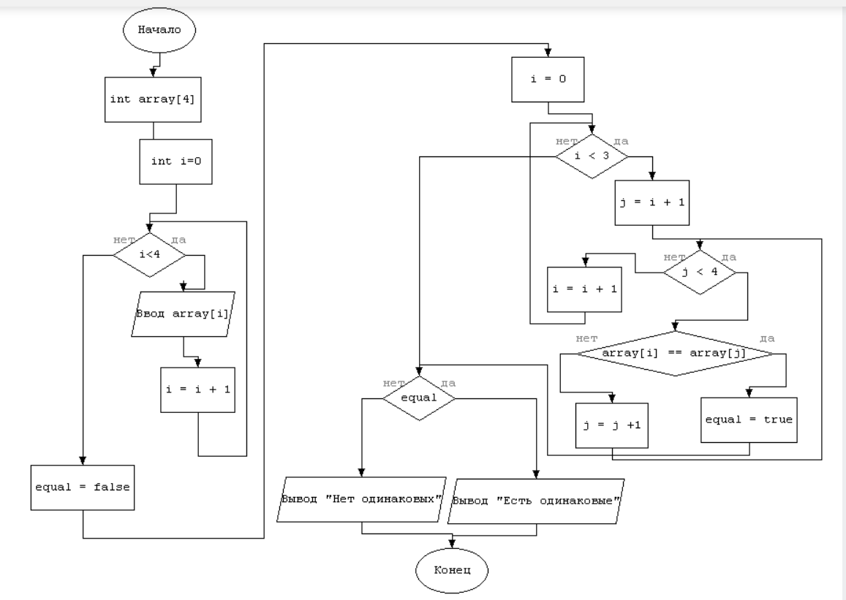

**Программа[1]**

package tema1zadanie1;

import java.util.Scanner;

public class Tema1Zadanie1 {

public static void main(String[] args) {

Scanner scanner = new Scanner(System.in);

int[] array = new int[4];

System.out.println("Введите четыре целых числа");

for(int i=0;i<4;i++)

array[i] = scanner.nextInt();

boolean equal = false;

for(int i=0;i<3;i++){

for(int j=i+1;j<4;j++){

if(array[i]==array[j]) {

equal = true;

break;

}

}

}

String answer = equal ? "Среди введенных чисел есть одинаковые":"Среди введенных чисел нет одинаковых";

System.out.println(answer);

}

}

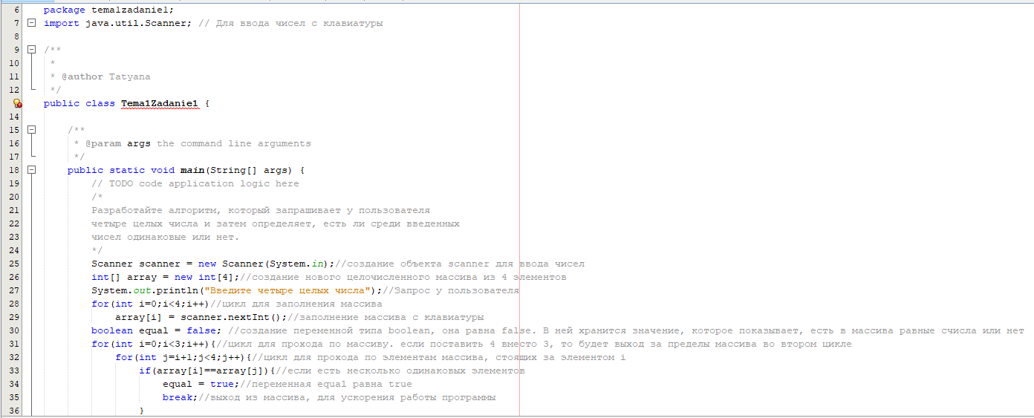

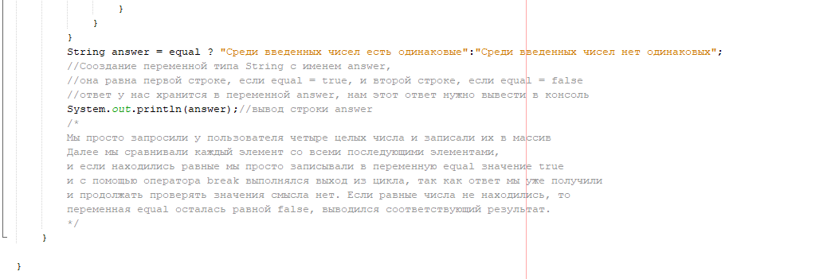

**Вывод результатов на экран**

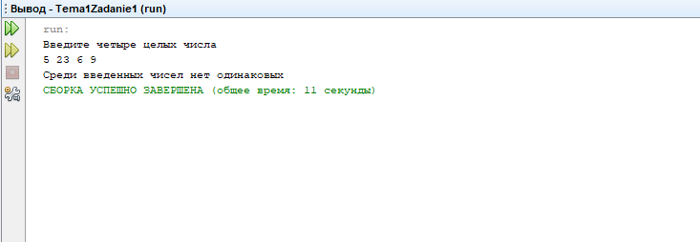

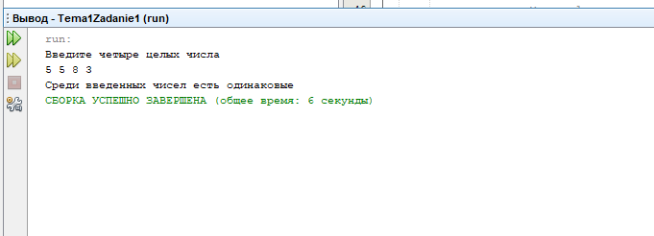

## Задание 2

Разработайте алгоритм, который запрашивает у пользователя четыре целых числа и затем находит третье по величине число, если оно существует. Нарисуйте блок-схему алгоритма. Программный код может быть реализован на одном из следующих языков программирования: С, С++, С#, Java.

**Блок-схема**

**Программа**

**Вывод результатов на экран**

## Задание 3

Разработайте алгоритм, который случайным образом задает четыре целых числа и затем определяет максимальное и минимальное число, а также находит количество максимальных и минимальных чисел среди введенных. Нарисуйте блок-схему алгоритма. Программный код может быть реализован на одном из следующих языков программирования: С, С++, С#, Java.

**Блок-схема**

**Программа**

**Вывод результатов на экран**

# Практическое задание 2

## Задание 1

**…**

1. *Исходный код. Скриншот кода программы по желанию, не является обязательным.